|  |  |  |  |
| --- | --- | --- | --- |
| SANTO-LOGO COLOR-01 (1) |  | **Evaluación experimental**  **“Osmosis de la papa”**  **1º Medio** | Departamento de Ciencias |

|  |  |  |  |  |  |
| --- | --- | --- | --- | --- | --- |
| Nombre |  | | | | Curso: |
| Fecha: | Puntaje ideal:  12 | Exigencia:  **60 %** | Puntaje obtenido: | Nota: | |

# Objetivos:

# Describir procesos de intercambio entre la célula y el ambiente mediante un procedimiento experimental.

# Manifestar pensamiento crítico y argumentar en base a evidencias válidas y confiables

1. **Observe el esquema e indica el nombre de las partes que conforman la membrana plasmática:**

**3p cada una.**

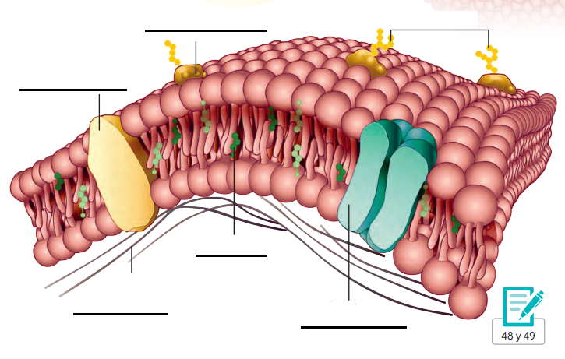

1. ¿Qué funciones cumple la membrana plasmática en la célula? **1 punto.**

**_____________________________________________________________________________**

**_____________________________________________________________________________**

**_____________________________________________________________________________**

1. **Hipótesis: La hipótesis es una afirmación que predice el resultado que puede tener un experimento o responde a una pregunta de investigación.**

¿Qué piensas que sucederá con la sal en el experimento? ¿Por qué? **1 punto.**

**_____________________________________________________________________________**

**_____________________________________________________________________________**

**_____________________________________________________________________________**

1. **Procedimiento experimental: Monta tu experimento como se muestra en la imagen y responde:**

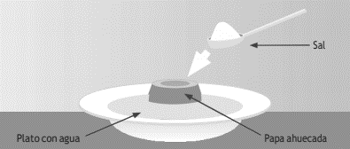

1. ¿Cuáles fueron los pasos a seguir para montar tu experimento? Enuméralos. **2 punto.**

**_____________________________________________________________________________**

**_____________________________________________________________________________**

**_____________________________________________________________________________**

**_____________________________________________________________________________**

**_____________________________________________________________________________**

**_____________________________________________________________________________**

1. ¿Qué ocurrió en la papa cruda?, ¿y en la papa cocida? **1 punto.**

**_____________________________________________________________________________**

**_____________________________________________________________________________**

**_____________________________________________________________________________**

1. ¿Por qué el agua se desplazó de un lugar a otro? **1 punto.**

**_____________________________________________________________________________**

**_____________________________________________________________________________**

**_____________________________________________________________________________**

1. ¿Qué tipo de transporte corresponde al experimento realizado? ¿Por qué? **1 punto.**

**_____________________________________________________________________________**

**_____________________________________________________________________________**

**_____________________________________________________________________________**

1. ¿Qué parte de la actividad me causó más dificultad? ¿Por qué? **1 punto.**
2. ¿Qué habilidades debo poner en práctica cuando realizo un experimento? **1 punto.**